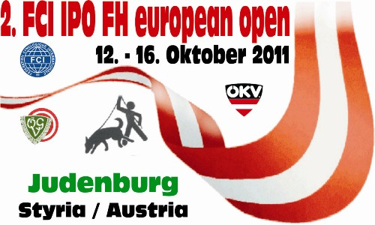
Österreichischer
Gebrauchshundesport
Verband

Meldeschein für die Mannschaft (Nation)
Team (nation) entry form
Land / Country
Mannschaftsführer / teamleader
Straße / street
Plz / Postal code
Ort / Town
Handy / mobile phone
Email

Für die 2. FCI IPO FH european open melden wir folgendes an
For the second FCI IPO FH european open we are entering

Starteranzahl / Number of competitor:

Reservestarteranzahl / Number of reserve competitor:

Meldeschein bis spätestens zum 1. Juli 2011 einsenden an:
Send the entry form at the latest 1. July 2011 to:

Michael Jauk
Reichensteinstraße 46
A-8793 Trofaiach
email: michael.jauk@voestalpine.com
Fax: +43 50304-65 5711

